MongoDB

1. Cài đặt
   1. Cài đặt MongoDB Community theo từng OS ở trang:

https://docs.mongodb.com/manual/administration/install-community/

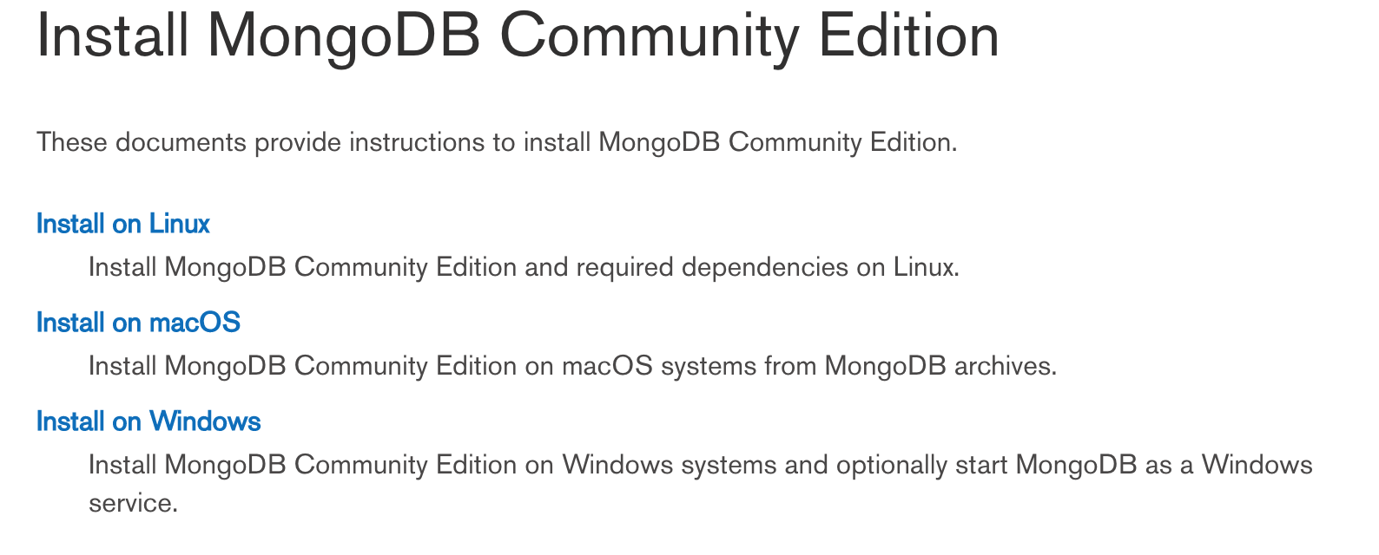

*Note: Ở trên Linux hoặc macOS bạn cần homebrew(cli quản lý các package) sau đó trỏ đường dẫn lệnh tới thư mục mongodb vừa cài.

Hoặc có thể tải trực tiếp mongodb.

* 1. Sau khi tải, giải nén và sao chép vào thư mục bạn chọn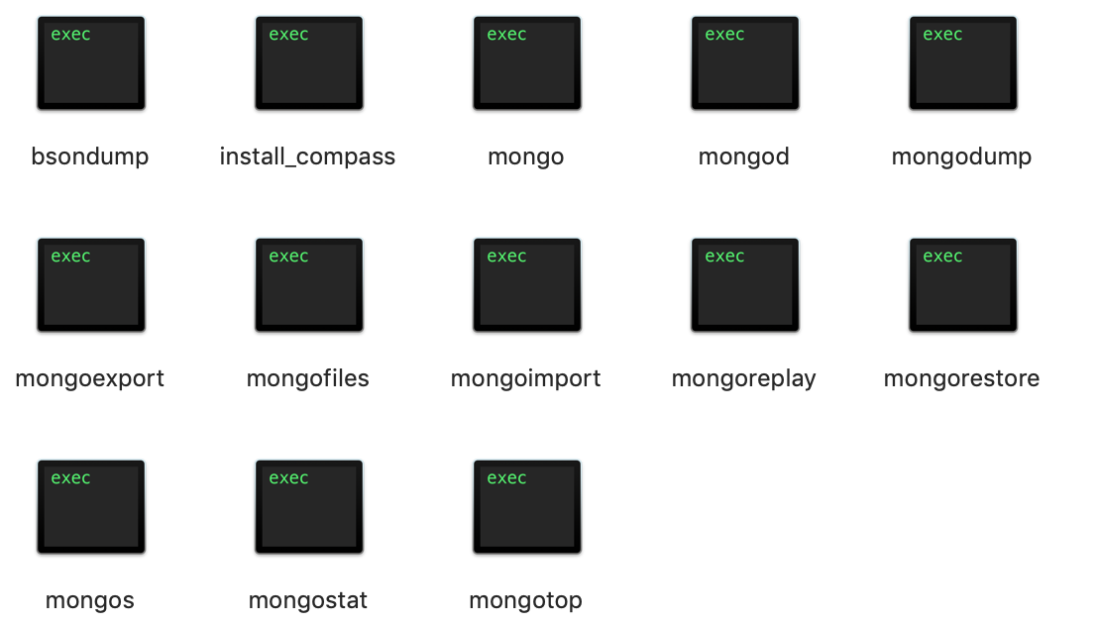
  2. Để khởi động MongoDB trên thiết bị, mở terminal trên mac và gõ (mongod) để start server trên thiết bị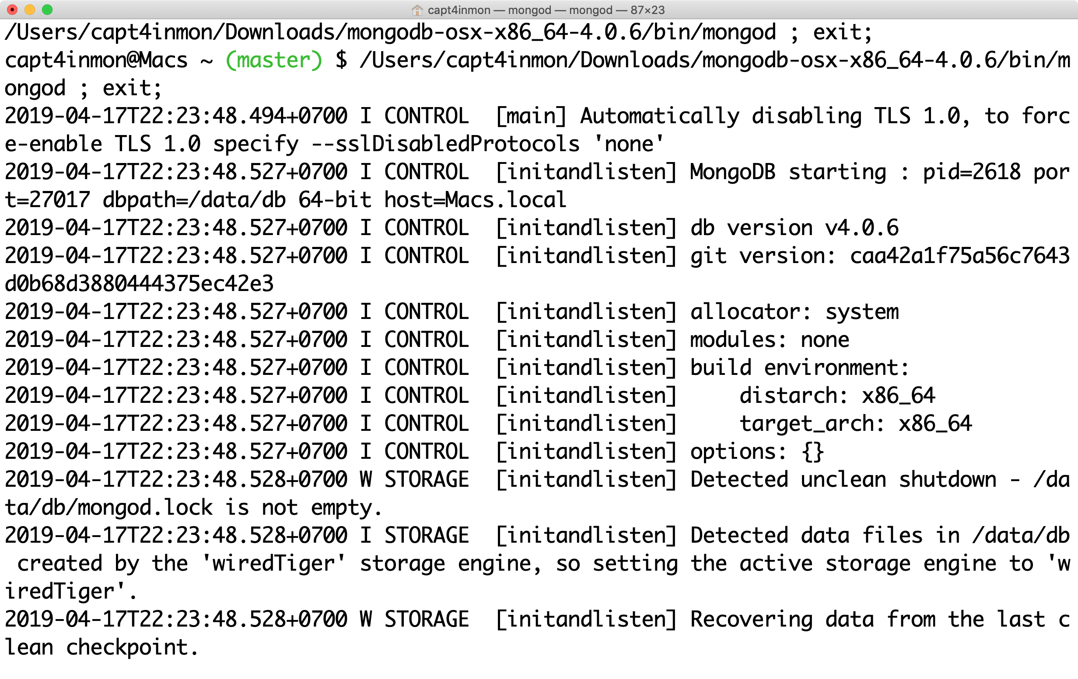

MongoDB xử lý các yêu cầu đến cho đến khi bạn dừng nó. Để dừng

Ctrl + C tại dấu nhắc lệnh.

DynamoDB sử dụng cổng 27017 theo mặc định.

* 1. Để access vào Mongo Shell, ta nhập mongo ở terminal 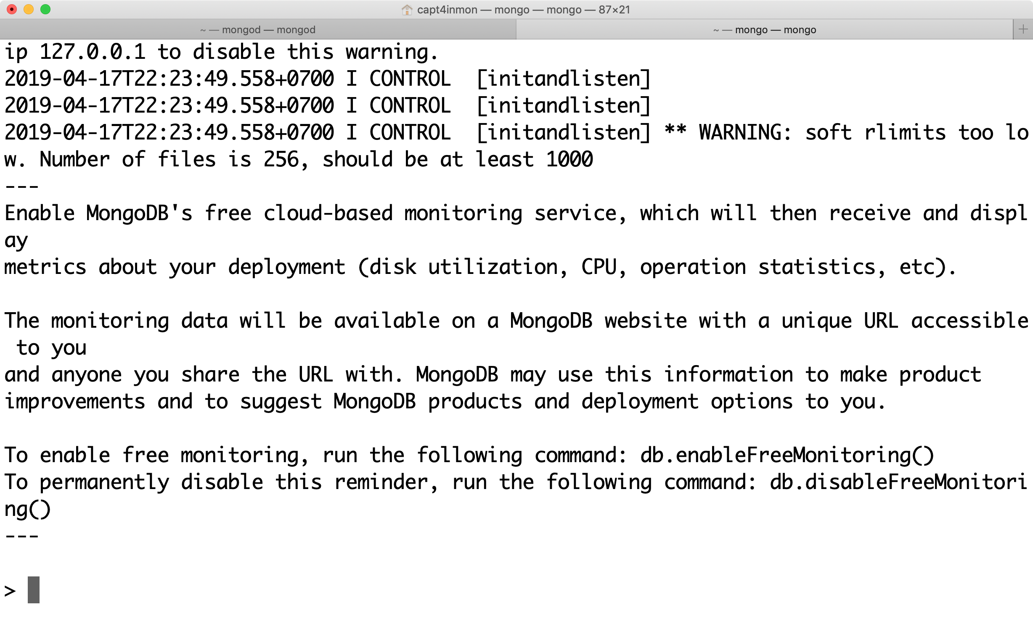

1. Deploy mô hình database cho ứng dụng quản lý café
   1. Đầu tiên trong shell mongodb ta sử dụng lệnh

* use Coffee

Tạo database Coffee

* 1. Tiếp theo tạo các collection
* db.createCollection(name, options)

Tạo Collection

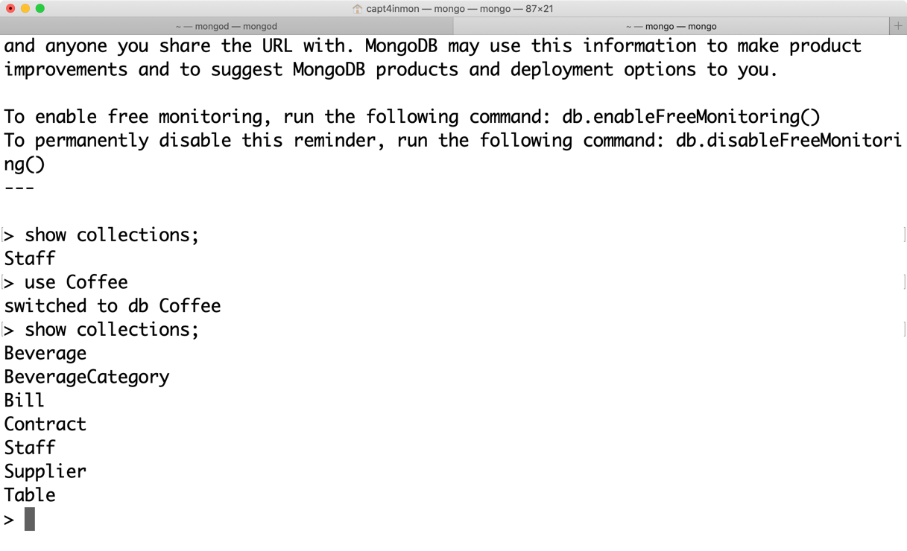

* 1. Thêm dữ liệu vào các collection bằng
* db.Staff.insert({_id: 1, name: “Duc”, sex: “male”, age: “20”, role: “quan li”})

1. Kết Quả

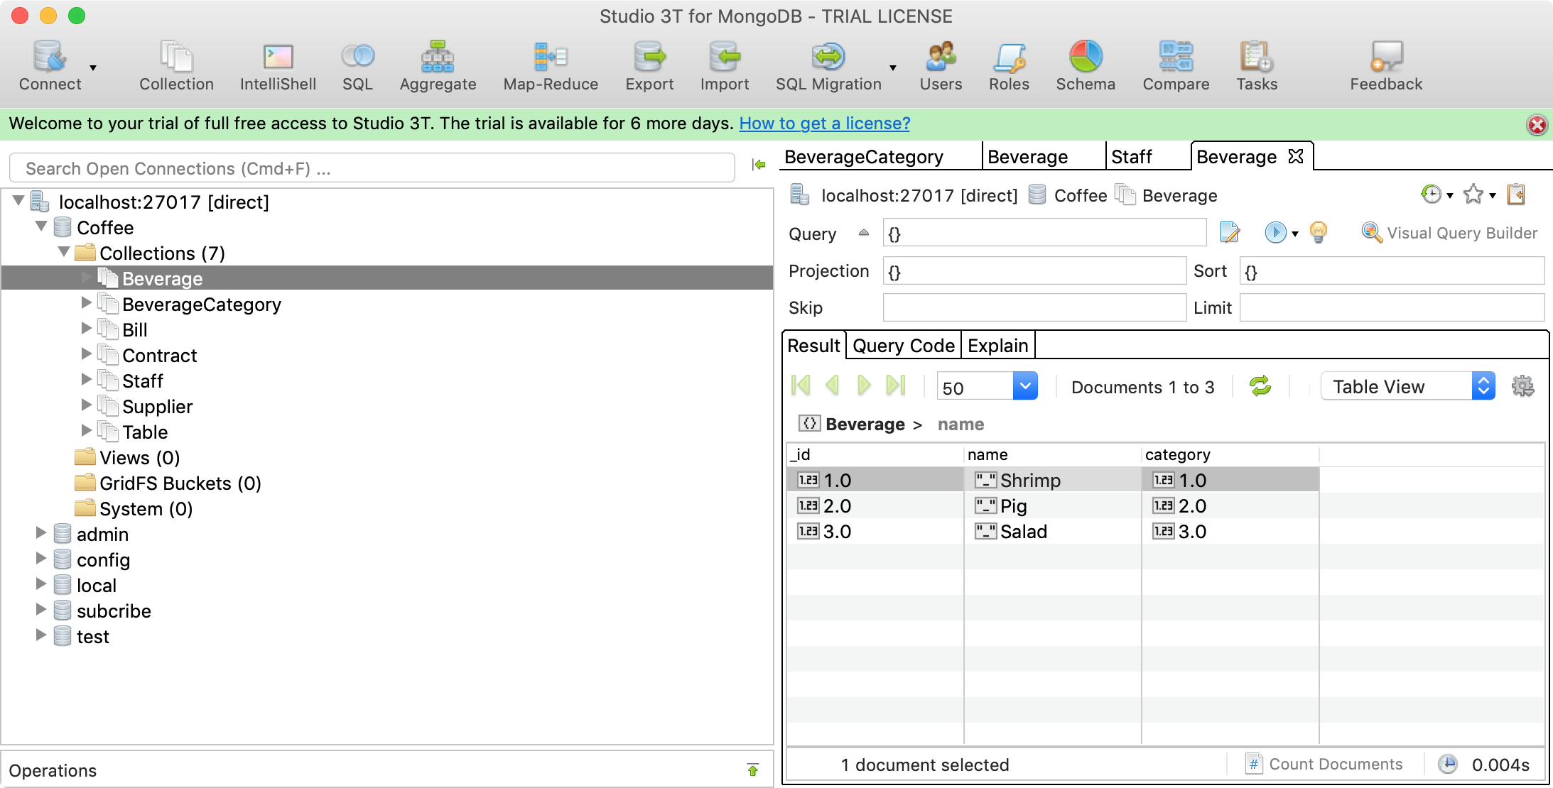

1. Đánh giá ưu nhược
   1. Lược đồ ít hơn - MongoDB là một cơ sở dữ liệu tài liệu trong đó một bộ sưu tập chứa các document khác nhau. Số lượng trường, nội dung và kích thước của tài liệu có thể khác nhau từ document này sang tài liệu khác.
   2. Cấu trúc của một đối tượng là rõ ràng.
   3. Không có liên kết bảng.
   4. Khả năng truy vấn sâu.
   5. MongoDB hỗ trợ các truy vấn động trên các tài liệu bằng ngôn ngữ truy vấn dựa trên tài liệu gần như mạnh mẽ như SQL.
   6. Dễ mở rộng quy mô - MongoDB dễ dàng mở rộng quy mô. Chuyển đổi / ánh xạ các đối tượng ứng dụng thành các đối tượng cơ sở dữ liệu không cần thiết.
   7. Cho phép truy cập dữ liệu nhanh hơn SQL.
2. Vì sao nên chọn MongoDB
   1. Lưu trữ hướng tài liệu - Dữ liệu được lưu trữ dưới dạng tài liệu kiểu JSON.
   2. Index trên bất kỳ thuộc tính nào.
   3. Nhân rộng và tính sẵn sàng cao.
   4. Truy vấn phong phú
   5. Cập nhật nhanh